第十七届“5.25”心理健康月

策

划

书

主办方：湖北商贸学院心理健康教育中心
承办方：大学生心理健康教育执行委员会
时间：二〇二三年五月四日至五月三十日

目 录
一、活动背景 2
二、活动主题 2
三、活动简介 2
四、活动宣传 3
五、活动时间 4
六、活动内容 4
第一部分 种下一个春天 4
第二部分 打卡每日小确幸 6
第三部分 心理游园会 8
第四部分 十佳心理委员评选 15
七、物资清单 18

一、活动背景
近年来大学生的心理健康越来越受到社会各界的广泛关注，每年的5月25日是大学生心理健康日，“5·25”谐音为“我爱我”，意为认识自我、关爱自我、悦纳自我。在每年的5月举办心理健康月的系列活动，能有效的引导大学生关爱自身的心理健康，增强心理健康的意识，提高自我调适的能力。为进一步培养我校师生的心理健康意识，普及大学生心理健康知识，提高自我价值感，学会自我调节能力，心理健康教育中心拟于5月份开展以“看见自己，拥抱自己”为主题的第十七届心理健康活动月，特制定本策划书。

二、活动主题
“看见自己，拥抱自己”

三、活动简介
本届“5.25”心理健康月活动分为以下四个板块：

种下一个春天：在独立自主的培养绿植的过程中，通过观察一颗种子从发芽到成长，让学生在陪伴绿植成长的过程中有所领悟，通过视频记录的方式去体会生命的独特和魅力。
打卡每日小确幸：在记录一件件让自己感到开心、幸福、愉悦的事情的过程中，引导同学们学会发现生活中的小美好小确幸，养成观察生活的习惯，培养积极看待人事物的心态。同时，记录下的美好瞬间，可以给自己留作纪念，在社交场合也可以给自己打造乐观开朗的形象，与此同时可以传递积极正能量。
心理游园会：通过组织开展一系列内容丰富、形式多样、针对性及参与性强的活动，让师生在活动中潜移默化的关注心理健康知识，在身心互动的过程中体会别样的情绪，激发对心理健康的兴趣。同时，在宣传普及心理健康知识的同时为学生搭建锻炼心理品质、提高心理素质的平台，全方位地加强对全校学校的心理健康教育。进一步提升大学生心理健康水平，增强大学生的心理保健意识，在校园里掀起关注心理健康的热潮，引导全校师生更进一步的意识心理健康问题的重要性。
十佳心理委员评选：为进一步在全校心理委员队伍建设中树立先锋模范，广泛传播优秀心理委员的先进事例和优秀案例，其一可以给予优秀的心理委员积极肯定，激发工作热情，增强工作的自豪感和荣誉感；其二可以创设相互学习、互相激励的氛围，更加有效的促进我校心理委员队伍建设。

四、活动宣传
1.制作推文海报，明确活动内容、时间与参加方式。
2.通过“商贸学院心聆心悦”微信公众平台、各二级学院微信公众号、心理健康执行委员会QQ空间等网络媒体进行宣传。
3.与各二级学院心理委员联系，转发相关推文，鼓励学生积极参与。

五、活动时间
5月4日—5月30日

六、活动内容

第一部分 种下一个春天
- 活动背景
植物的生命力能让我们感受到大自然的奇妙之处，观察它们生长的过程，可以给予我们一个珍贵的机会，重新认识自己的生命，珍惜每一个美好的瞬间，让我们相信每一个生命都有它独特的价值和意义。生命是珍贵的，是不可重复不可替代的，面对生命，我们应做到珍惜珍视。通过体验生命的变迁，我们对生命也会有不同的感悟。从孕育到年迈到死亡，这是一个完整的生命历程。为更好地促进同学们对生命的感悟，体会生命的奇妙力量，心理健康中心拟举办系列生命主题小活动，期待每一位同学积极参与，做到深入体验，从活动中体会热爱生命、珍惜当前的感悟。
- 活动目的

在独立自主的培养绿植的过程中，通过观察一颗种子从发芽到成长，让学生在陪伴绿植成长的过程中有所领悟，通过视频记录的方式去体会生命的独特和魅力。
- 活动主题

拥抱春天，体会生命成长
- 主办单位

湖北商贸学院大学生心理健康中心
- 活动时间

2023年5月5日（星期五）11:00—14:00
- 活动地点
食堂门口
- 活动对象
湖北商贸学院（咸宁校区）全体在校学生
- 活动内容
通过前期线上及线下宣传，让同学们了解本次活动。所有学生在活动当天关注“商贸学院心聆心悦”公众号，并转发公众号的宣传推文至朋友圈即可在现场获得一包植物种子和一个花盆，在为期一个月的时间内记录种子的生命历程并制作绿植成长视频。在活动现场，引导同学们在横幅上签名，作为一个别样的承诺书，给领养绿植做出一份承诺，也给自己增加一份信心。横幅标语内容：我爱我，让我们从“心”开始，“绿”动起来！
- 活动流程
①活动开始前做好预热宣传工作。制作宣传海报，发布公众号推文与QQ空间推文，明确活动内容与时间。
②5月5日上午安排人员将棚子、桌椅等物品搬至活动点摆放好，对活动点进行布置。
③同学在完成报名要求后获得种子与花盆，并扫码加入QQ群。
④活动结束后将棚子、桌椅等物资归还。
⑤5月29日进行绿植成果展示，提前在群里邀请同学们参与，上午安排工作人员将棚子、桌椅等物品搬至活动地点，中午12点到2点期间，对绿植成果进行现场投票。
- 积分设置
参与现场绿植成果展示的同学即可获得1个积分，在投票评比中获得前10名的同学，将会额外获得一份精美小礼品。

第二部分 打卡每日小确幸
- 活动背景
小确幸，是指那些微小而确实的幸福与满足。生活并不总是沉重而又苦闷的，也许清晨的第一缕阳光会给我们带来无尽的惊喜，也许抬头看到的蓝色天空就是大自然最好的馈赠，亦或是擦肩而过的人带来的爽朗的笑声、亲切的问候...我们的生活中存在着无数细小却又实实在在的美好，这些美好需要我们沉下心来去感受、去体会、去捕捉。生活的美好需要我们的一点点发现，这样有助于幸福感的提升，有利于更好的成长发展。
- 活动目的
在记录一件件让自己感到开心、幸福、愉悦的事情的过程中，引导同学们学会发现生活中的小美好小确幸，养成观察生活的习惯，培养积极看待人事物的心态。同时，记录下的美好瞬间，可以给自己留作纪念，在社交场合也可以给自己打造乐观开朗的形象，与此同时可以传递积极正能量。
- 活动主题
记录美好生活，体会别样人生
- 主办单位
湖北商贸学院大学生心理健康中心
- 活动时间
2023年5月4日早8:00-5月22日晚10：00
- 活动地点
线上，微信朋友圈
- 活动对象
湖北商贸学院（咸宁校区）全体学生
- 活动内容
通过前期线上及线下宣传，让同学们了解本次活动。所有学生在活动期间可以在微信朋友圈打卡，带上#每日小确幸#的标签，形式是“文字+图片”。可以包括生活、学习、情感、娱乐等不同的类型，可以是类似“今天看到了很好看的花”、“去食堂排队，发现自己在的队伍很快”、“今天天气真好”等等，能体现感受生活的美好即可。
- 活动流程
①活动开始前做好预热宣传工作。制作宣传海报，发布公众号推文与QQ空间推文，明确活动内容与时间。
②前期宣传中会附加QQ群，参与活动的同学可以加入QQ群，在5月22日晚上10点之前将朋友圈截图拼接成一张，标明学号姓名，根据不同的打卡天数，发送给指定负责人。
③单条朋友圈获赞数量前三名的参与者，可以获得精美小礼品。
- 积分设置
连续7天打卡的同学凭借截图可以获得第二课堂学分1分，连续14天打卡的同学可以获得一份精美小礼品。

第三部分 心理游园会
- 活动背景
5月25日是全国大学生心理健康日，“5.25”的谐音即为“我爱我”，意为关爱自我、接纳自我。在5月开展心理健康教育主题活动，旨在提高大家对心理健康问题的关注和认识，促进校园心理健康教育的开展。使学生了解更多的心理现象，引导学生正确面对生活困扰，学习正确解决生活学习中问题的问题，促进学生更好的成长。通过开展预防性和发展性为主的心理健康教育主题活动，引导学生关注心理健康，培养积极心态。
为进一步推进我校心理健康教育的科学性和专业化发展，提升我校师生参与心理健康教育主题活动的积极性、创造性和自主性，呼吁同学们积极关注自身心理健康状态，在5.25大学生心理健康日即将来临之际，心理健康教育中心拟于5月开展以“看见自己，拥抱自己”为主题的第十七届心理健康活动月，特制定5月25日游园会活动项目策划书。
- 活动目的
为进一步加强我校大学生心理健康教育，在全校师生中营造出关注心理健康、了解心理健康、重视心理健康的氛围。通过组织开展一系列内容丰富、形式多样、针对性及参与性强的活动，让师生在活动中潜移默化的关注心理健康知识，在身心互动的过程中体会别样的情绪，激发对心理健康的兴趣。同时，在宣传普及心理健康知识的同时为学生搭建锻炼心理品质、提高心理素质的平台，全方位地加强对全校学校的心理健康教育。进一步提升大学生心理健康水平，增强大学生的心理保健意识，在校园里掀起关注心理健康的热潮，引导全校师生更进一步的意识心理健康问题的重要性。
- 活动意义
本次活动的开展，其一可以进一步加强对大学生的心理健康教育知识普及，其二，有利于贯彻以人为本科学发展观的客观要求。形式多样、参与性高的活动可以吸引学生的参与，在沉浸式的活动参与中潜移默化的提高学生们的心理素质，开发心理潜能，帮助学生消除心理障碍，增强抗挫折能力，提高适应环境的能力。能够更好的促进学生们全面发展，具有重要的现实意义。
- 活动主题
看见自己，拥抱自己
- 宣传工作
5.1时间
5月10日-5月19日
5.2宣传途径
线上宣传包括学校网站、学工处网页、“商贸学院心聆心悦”微信公众平台、各二级学院微信公众号、各班级群、qq空间等网络媒体。
线下宣传包括海报、横幅、展板等。
- 活动时间
2023年5月20日（周六）
- 活动地点
田径场，风雨球场（备选）
- 活动对象
咸宁校区全校师生
- 活动宗旨
身心互动，健康前行
- 前期准备
向校方申请活动所用场地，租借帐篷与展览板
- 活动开展
11.1活动简介
525心理游园会作为一个寓教育于游戏的活动，最主要的目的在于提供一个轻松、愉快的氛围，给予每一位参与的同学释放活力、展现自己的空间。同时，游园会面向全校师生，可以给予参与活动的每一位同学一个机会，和认识的或不认识的人一起合作互动，在共同参与的过程中探讨心理健康知识的趣味性及重要性。在切身体会的过程中，了解学习健康正确的解压方式，通过实践，掌握科学的心理保健方法。在人际互动中，潜移默化的改变自己。
11.2活动具体方案
（1）活动形式
本次游园会分为3个区域：情感交流区、自我探索区、人际合作区，三个区域活动同时开展。届时会提前绘制好指引图，以便同学们参与。
（2）活动规则
活动参与者在入场时将会获得一张积分卡，每参与一个小活动将会获得一个印章，小活动负责人会在小活动完成后，在参与者积分卡上盖上印章，集齐10个印章（五角星+大拇指）的活动参与者可获得第二课堂积分，记1分。本次游园会共设有13个小活动，其中8个为游戏类小活动，在游戏环节参与可获得五角星印章，其中获得胜利的人员将会获得大拇指印章，在游园会的兑奖区域可以兑换相应的奖品，大拇指印章越多，奖品越丰富。未获得大拇指印章的参与者，可凭借6个及以上五角星印章获得鼓励奖，获得奖品。
（3）活动内容
- 爱的抱抱与碰拳发糖：活动参与者在入场时会路过一名身穿玩偶服的工作人员，主动上前拥抱玩偶后即可获得一枚糖果，活动参与者在游园会区域内与他人碰拳并发糖后，返回本活动区将会获得一个五角星印章。
- 拒绝标签，拒绝冷暴力，我就是我：在展板上事先粘贴好一些冷暴力、标签化的词条，参与的同学可以撕掉任意一条词条，随后在便利贴上写下自己反驳的话，贴在展板上，文明用语，即可获得一个五角星印章。
- 黏土制作：活动参与者在此活动中可以自由挑选喜欢的黏土颜色进行制作，在完成制作后，可获得一个五角星印章。
- 游戏-大排球：设置5-8人一组，非正式比赛规则，两组在游戏过程中保护大排球不落地，在场地范围内落地即输，五局三胜。胜利组成员可获得一个大拇指印章，其余组可获得大拇指印章。
- 游戏-五毛一块：游戏开始前，大家全站在一起，裁判站边上。裁判宣布游戏开始，并喊出一个钱数（比如3块5、6块或8快5这样的），裁判一旦喊出钱数，游戏中的人就要在最短的时间内组成那个数的小团队，打比方说喊出的是3块5，那就需要三男一女或七女或一男五女之类的小团队。最后剩下的3-4位即为胜利者，可获得大拇指印章，其他同学可获得五角星印章。
- 自画像：主持人发给每位参与者一张A4纸，把彩色笔放于场地中央，供需要者自由取用。主持人可以提示大家，“自画像”可以是形象的肖像画，也可以是抽象的比喻画；可以是一色笔画成，也可以是多色笔画成。有的学生会因为自己的绘画技能差而感到为难，主持人要提醒大家本游戏不是绘画比赛，只要求大家画的内容、形式等形象地反映对自我的认识。每一位认真参与的同学可获得一个五角星印章。
- 优点轰炸：认真的观察身边的朋友，根据你对ta的印象，在便利贴上写对方的名字及5个优点，然后粘贴在展板上，即可获得一个五角星印章。
- 游戏-stroop测试（你真的认识这个字嘛？）：抗干扰训练，在白板上摆放一张测试表，用不同颜色写的字，字的意思是不同颜色。设置规则，念字的颜色，规定时长40s，念对的数量达到总体的三分之二即获胜，可获得一个大拇指印章，未达到的同学可获得一个五角星印章。
- 游戏-警察抓小偷：一组10-15人，成员们手拉手围成一圈。主持人将一个呼啦圈穿过并放在相邻两个人紧牵的手之间，作为起点。这时，成员以顺时针或者逆时针方向同时传递呼啦圈，在所有人的手不放开的情况下，一个接着一个传，呼拉圈要通过整个人才行。当呼拉圈传到起点时，即“警察”抓到“小偷”了。哪组用的时间最少，即获胜可获得大拇指印章，其他组同学可获得五角星印章。
- 游戏-背靠背运气球：划定一个10-20米长的区域两边设置起点和终点，在起点放置8个气球，两两分组，通过后背将气球夹起来，将气球运至终点区域；要求，两人在背夹球时身体其他部位不能相接触，并且整个过程中气球不能落地不能破裂，否则该队需要回到起点重新开始；每轮可设置3组同时开始，用时最短的组获胜，可获得大拇指印章，其他同学可获得五角星印章。
- 游戏-你比划我猜：由工作人选提前准备打印好的词库，参与活动的同学两两搭配，一个比划一个猜。在过程中，比划的同学不能说出与词语同音的字，规定时长3min，在此时间段内答出题目最多的一组获胜。每轮可设置三组同时开始，规定时间内答出题目最多的组获胜，可获得大拇指印章，其他同学可获得五角星印章。
- 游戏-不倒森林：此活动为团体赛，7名参赛者为一个小组。小组成员面对面成圆形站立，每人手持一根圆柱形塑料棍，每根塑料棍都有规定的位置不能挪动。比赛开始后，所有人按照顺时针方向移动，同一时间抓住左手边队友的塑料棍，并保持塑料棍在原地保持站立，重复5次，最终回到初始位置即为完成，用时最少的队伍获胜。获胜的队伍获得大拇指印章，另一队伍获得五角星印章。
- 游戏-摸石过河：每组5人，拥有三块泡沫砖，成员在起始点和终点各安排2-3人，依次接力。比赛开始后玩家需要站在砖头上穿过10米的距离，在这期间玩家的手和脚都不能触碰到地板，只能通过向前放置砖头的方式来一步步向前移动，直到抵达终点，每轮可设置3组同时开始，用时最短的组获胜，可获得大拇指印章，其他同学可获得五角星印章。
- 发放奖励
在游园会的出口位置设有积分卡回收区，总共获得8个及以上印章的同学可以凭借积分卡，现场扫码进QQ群，用作后期第二课堂积分报名；获得6个及以上五角星印章但没有大拇指印章的老师和同学可以凭借积分卡获得鼓励奖；获得大拇指印章的老师与同学可以根据印章数量，在兑换相应档位的奖品后上交积分卡，用作兑换奖品。

第四部分 十佳心理委员评选
- 活动背景
心理委员作为学生与老师沟通的桥梁，在校园日常的学习生活中，需要十足的细心和耐心，及时充分的了解同学心理状态，在有需要时第一时间联系老师，做好辅助沟通工作。在过去一学期中，心理委员多次在班级内开展心理班会等相关活动，创造友好氛围，为表彰优秀的心理委员，也为增加相互间经验交流的机会，特开展本次十佳心理委员评选活动。
- 活动目的
为进一步在全校心理委员队伍建设中树立先锋模范，广泛传播优秀心理委员的先进事例和优秀案例，其一可以给予优秀的心理委员积极肯定，激发工作热情，增强工作的自豪感和荣誉感；其二可以创设相互学习、互相激励的氛围，更加有效的促进我校心理委员队伍建设。
- 活动主题
十佳心理委员评选
- 活动时间

5月10日前，学院推荐心理委员报名参赛

5月30日（星期二）12:20-13:30进行线下十佳心理委员评比
- 活动地点
湖北商贸学院（咸宁校区）
- 活动对象
湖北商贸学院（咸宁校区）全体心理委员
- 活动内容
邀请湖北商贸学院各班心理委员参加本次十佳心理委员评选活动，各心理委员通过PPT演讲等形式，展现自身工作能力，分享开展心理相关活动的经验，交流关于如何有效沟通、搭好学生与老师沟通桥梁的方法。通过各位心理委员的展示，老师进行打分，评选出8位十佳心理委员并颁发证书。
- 活动安排
8.1前期准备
- 邀请湖北商贸学院各班心理委员参加本次十佳心理参加本次评选活动，通知活动时间、地点及所需材料；
- 通过本人申请、学院推荐进行初步筛选，整理确定参与本次评选活动的心理委员名单；
- 准备活动所需物品（矿泉水、打分表、证书、签到表、奖品），制作PPT及安排主持人、现场工作人员（签到、计分、计时、颁奖、摄影、）；
- 邀请领导及老师参与本次评选活动；
- 收集建议，制定十佳心理委员评选标准。
8.2活动流程
活动开始前，现场工作人员引导老师及心理委员根据座位表就坐，完成调试设备、PPT拷贝等准备工作；
活动开始后，各班心理委员根据名单顺序，依次上台进行演讲，演讲时间为5分钟。最终由老师根据评分细则评分，评选出8名十佳心理委员，并颁发证书。
- 评分细则
项目 | 考核内容 | 分值 | 评分
基本素质（20分） | 准备充分，内容充实，展示内容有一定启发性和影响力 | 5
 | 语言表达清晰流畅，自信果敢 | 5
 | 个人形象温和、友好，给人可信任感 | 5
 | 理智平和，情绪稳定，有良好的交际和沟通能力 | 5
专业认同（30分） | 对心理委员工作职责有清晰的认识 | 10
 | 工作认同感强，能认识到心理委员工作的价值和意义，对心理学知识和心理委员工作有极高的兴趣和热情 | 10
 | 助人精神（直接或间接帮助同学解决心理困扰、鼓励或陪伴同学前来咨询，保护同学隐私，仅限于介绍自己做的工作） | 10
工作绩效（50分） | 能够在班级或者学院内策划并组织有特色的心理健康教育活动 | 20
 | 踏实肯干，积极主动，有较高的奉献精神 | 10
 | 将心理健康教育中心及各学院举办的心理健康活动向班级同学传达情况并鼓励学生参加 | 10
 | 积极参加心理中心组织的相关培训学习和相关心理活动 | 10
总体得分 | 整体素质评分结果
- 积分设置
参与十佳心理委员评选的同学，评选前8名可获得第二课堂积分1分，且可获得精美小奖品。

七、物资清单
序号 | 名称 | 单价/元 | 数量 | 总价/元 | 图片
1 | 积分卡 | 95 | 1 | 95 | 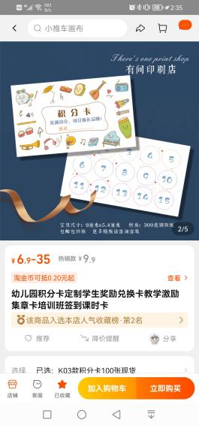
2 | 气球 | 11 | 2 | 22 | 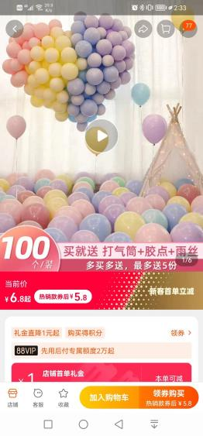
3 | 糖果 | 30 | 1 | 30 | 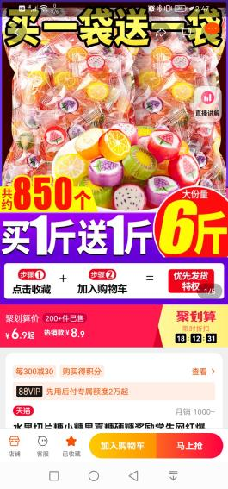
4 | 呼啦圈 | 14 | 3 | 42 | 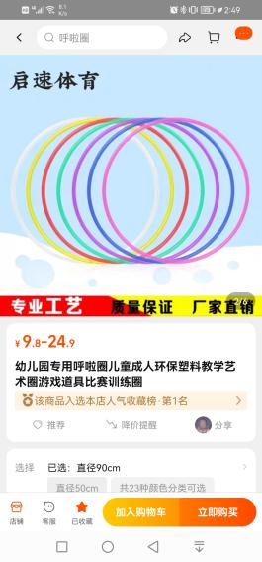
5 | 素描纸 | 11 | 4 | 44 | 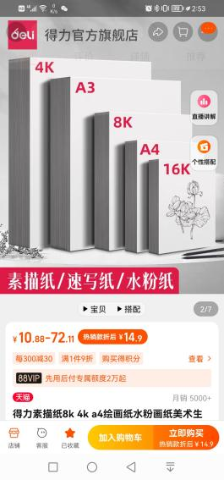
6 | 彩色字卡片 | 30 | 1 | 30 | 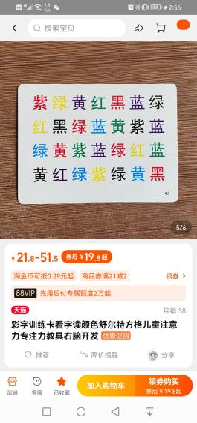
7 | 小椅子支架 | 7 | 10 | 70 | 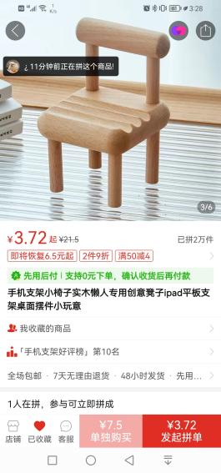
8 | 徽章 | 2.7 | 30 | 81 | 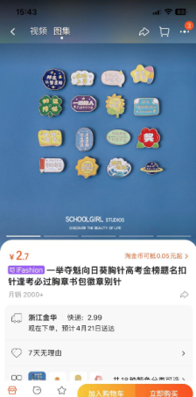
9 | 钥匙扣 | 2.5 | 20 | 50 | 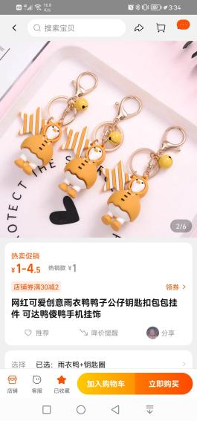
10 | 多色笔 | 12 | 4 | 48 | 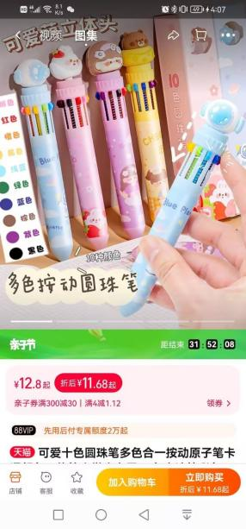
11 | 解压捏捏鸭 | 20 | 5 | 100 | 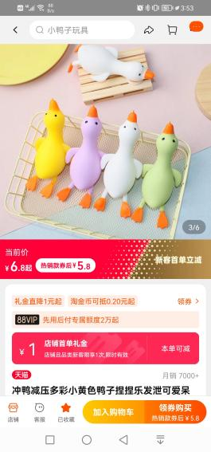
12 | 收纳篮 | 18 | 4 | 72 | 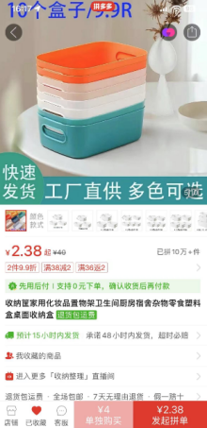
13 | 挂钩 | 22 | 2 | 44 | 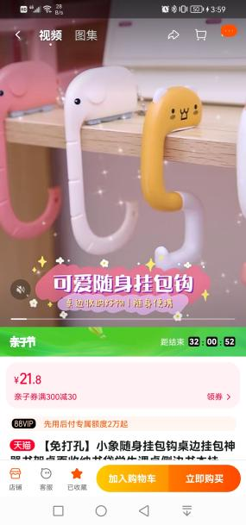
14 | 修正带 | 23 | 1 | 23 | 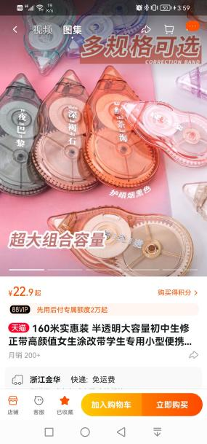
15 | 便携笔记本 | 10 | 5 | 50 | 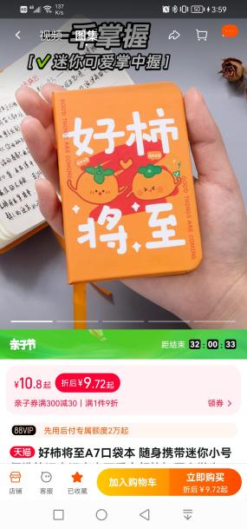
16 | 中性笔 | 11 | 10 | 110 | 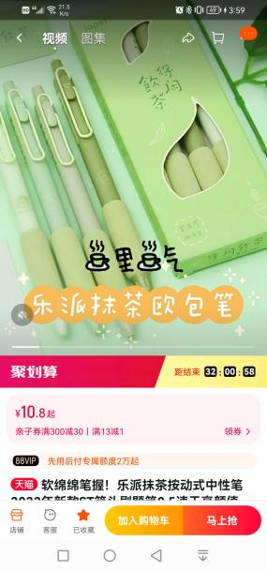
17 | 小扇子 | 20 | 4 | 80 | 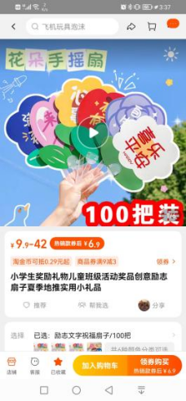
18 | 大排球 | 200 | 1 | 200 | 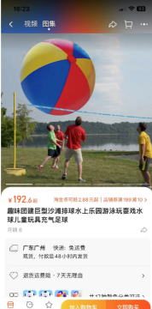
19 | 超轻黏土 | 82 | 1 | 82 | 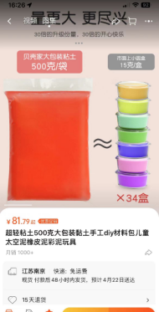
20 | 展板架子 | 30 | 2 | 60 | 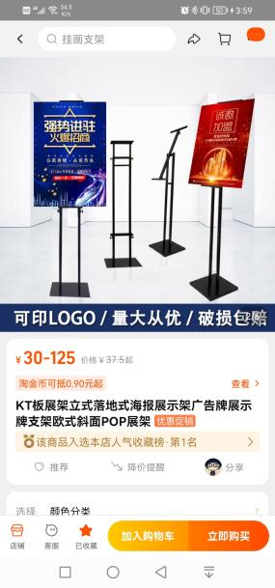
21 | 展板 | 20 | 2 | 40 | 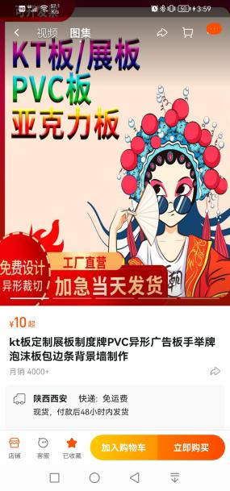
22 | 铅笔 | 9.9 | 1 | 9.9 | 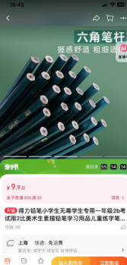
23 | 印章 | 12 | 15 | 180 | 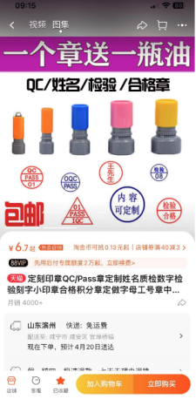
24 | 花籽与花盆 | 12 | 25 | 300 | 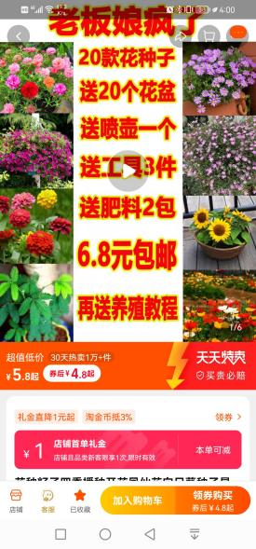
25 | 便签纸 | 9.5 | 2 | 19 | 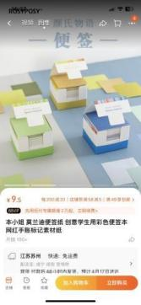
26 | 笔记本 | 46 | 1 | 46 | 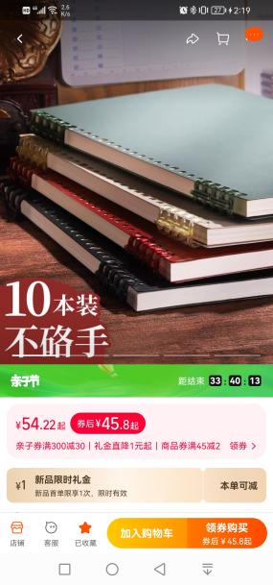
27 | 写字垫板 | 6 | 3 | 18 | 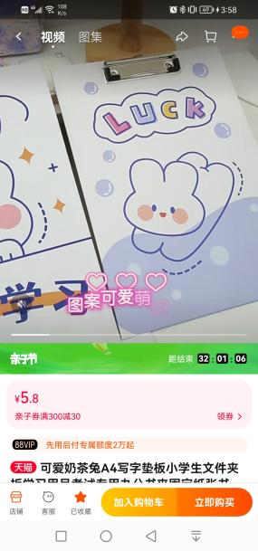
28 | 徽章 | 4.99 | 20 | 99.8 | 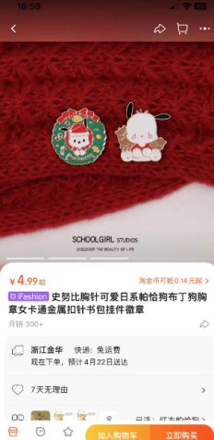
29 | 活页笔记本 | 20 | 2 | 40 | 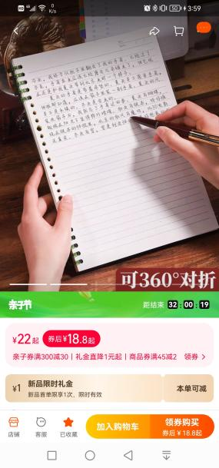
总计 |  |  |  | 2085.7

大学生心理健康教育中心
2023年4月20日

